Suoliston läpikulkuaikatutkimus

Kuvaus: | Colon-transit time

TUTKIMUKSEEN VALMISTAUTUMINEN

Tutkimuksessa seurataan merkkiainekapseleiden sisältämien markkereiden etenemistä ruoansulatuskanavassa.

Transit-Pellets merkkiainekapselit annetaan tai lähetetään hoitavasta yksiköstä.
Ennen tutkimusta ja sen aikana saa syödä ja juoda normaalisti.
Peräruiskeita ja ulostuslääkkeitä EI SAA OTTAA KAHTEEN PÄIVÄÄN ENNEN TUTKIMUSTA, EIKÄ TUTKIMUKSEN AIKANA.

TUTKIMUKSEN KULKU

Sinun on otettava suun kautta nesteen kanssa Transit-Pellets erillisen ohjeen mukaan. Ohje löytyy myös osoitteesta https://medifactia.com/wp-content/uploads/2021/09/0053FI3-IFU-Patient.pdf.
Alla oleva esimerkki näyttää, milloin kapselit tulee nielaista (riippuen röntgenin ajanvarauksesta). Seitsemäntenä päivänä kapseleiden nauttimisesta otetaan röntgenkuva vatsan alueelta.
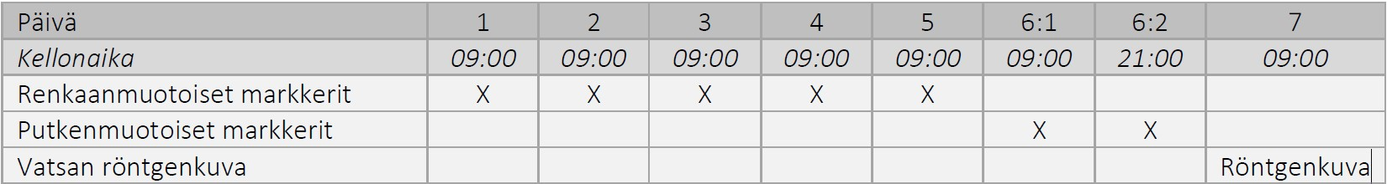

YHTEYSTIEDOT

Jos epäilet olevasi raskaana tai sinulla on jodiallergia, ilmoitathan siitä ennen tutkimusta lähettävään yksikköön.

Jos sinulla on kysyttävää tutkimuksen kulusta tai ilmoitettu tutkimusaika ei sovi, voit ottaa yhteyttä röntgenin toimistoon puh. 017-173322 arkisin klo 8.00-14.30.

Lisätietoa kuvantamistutkimuksista, säteilystä, röntgensäteilyn vaikutuksesta ja eri tutkimusten säteilyaltistuksesta saat internetistä ​
www.tutkimukseen.fi ​
www.stuk.fi

